邻里
《后端工程设计文档》
文档属性 | 后端工程设计文档
版本 | V1.0
项目名称 | 邻里
适用范围 | 后端工程设计文档

上海市计算机应用能力大赛项目配套技术文档

1 文档目标与系统边界
本文档定义“邻里”项目后端服务的系统边界、服务架构、领域模型、数据库结构、接口规范、Qwen API 编排方式、部署与安全控制策略。后端位于移动端与 Web 管理系统之间，承担业务规则执行、数据持久化、权限校验、日志审计和外部能力接入等核心职责。
项目后端的总体原则是“统一编排、统一鉴权、统一审计”。移动端和 Web 前端都只通过后端开放的业务接口访问系统，不直接连接数据库或外部模型服务；所有与 Qwen 相关的调用均在后端完成，请求参数、模型路由、重试与费用控制也统一在后端治理。
部署上，Web 前端与后端统一放置于 Linux 服务器。静态资源通过 Nginx 对外提供，API 服务由 Python 应用运行时承载，数据库、缓存和对象存储可按单机或轻量分布式方式部署。该方式兼顾比赛演示、原型试运营和后续扩容三个阶段的可连续性[2-5]。
后端总原则：移动端不直接访问 Qwen；浏览器端不保存模型密钥；所有外部模型调用和审计记录均由后端统一处理。

2 技术选型与总体架构
后端采用 Python 3.11 + FastAPI + SQLAlchemy 2 + PostgreSQL + Redis 的技术组合。FastAPI 适合快速构建类型明确、接口数量较多的业务 API；SQLAlchemy 2 负责 ORM 与事务控制；PostgreSQL 承载核心关系型数据；Redis 用于缓存、会话与幂等控制。
在运行层面，应用服务通过 Gunicorn + Uvicorn Worker 提供 HTTP 服务，Nginx 负责 TLS 终止、静态资源分发和反向代理。对象存储用于保存工单图片、服务回执和报表文件，避免大文件直接进入关系数据库；后台任务用于处理通知发送、报表归档和异步 AI 任务结果落库。
总体架构按“接入层—应用层—数据层—外部能力层”四层组织。接入层统一暴露域名和 HTTPS；应用层按业务域拆分服务模块；数据层提供事务型数据与缓存；外部能力层封装 Qwen API、消息发送与推送适配。
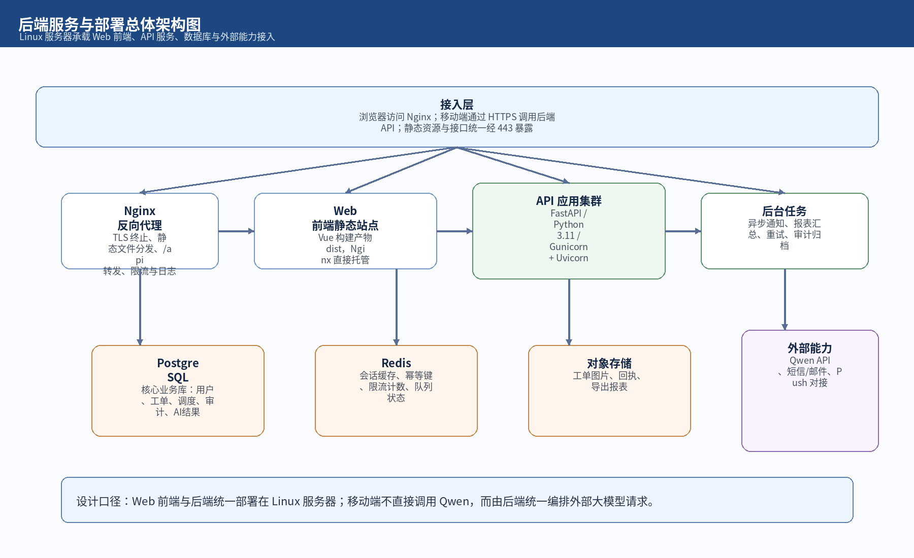
图 1 后端服务与部署总体架构图（作者绘制）

2.1 服务模块划分
模块 | 职责 | 说明
auth | 登录、令牌、会话、权限装载 | 所有接口访问入口均依赖该模块
user | 居民、服务人员、站点、角色、技能 | 承载组织和人员基础资料
work_order | 工单创建、状态流转、售后、日志 | 系统核心业务域
dispatch | 派单、排班、到场、改派 | 围绕履约调度展开
file | 上传凭证、元数据登记、访问控制 | 统一管理对象存储文件
ai_orchestrator | Qwen 调用、提示词版本、结果入库、失败重试 | 系统唯一的外部模型调用入口
notice | Push、短信、站内消息、消息模板 | 统一对接通知渠道
report | 日报、周报、结构分析、导出 | 面向 Web 管理端的数据聚合接口
audit | 操作审计、异常审计、安全审计 | 支撑追责与问题定位

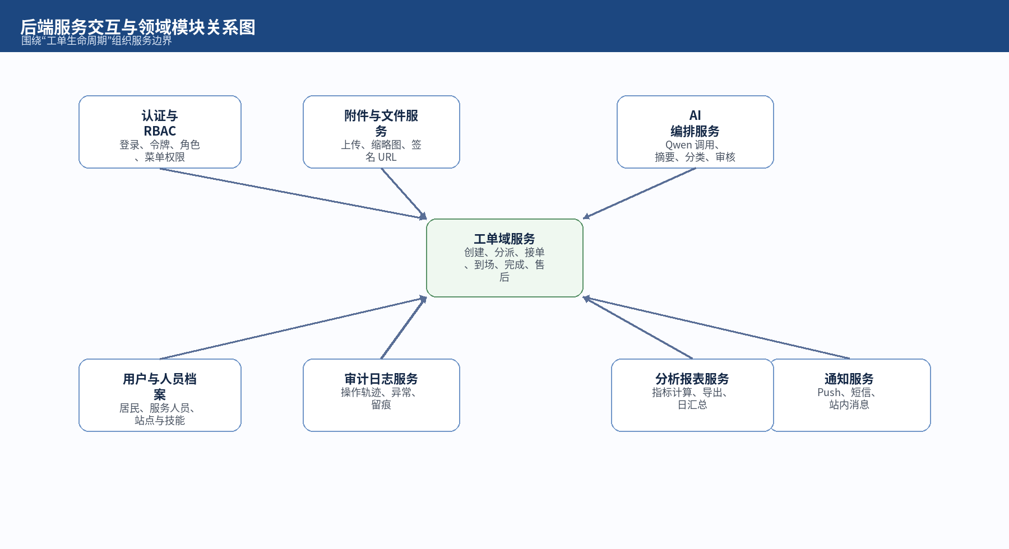
图 2 后端服务交互与领域模块关系图（作者绘制）

3 领域模型与核心业务流

3.1 工单生命周期
工单是系统的核心聚合根。标准生命周期可抽象为：已创建、待派单、待接单、待到场、服务中、待确认、已完成、售后中、已关闭九个状态。后端必须将状态流转控制在领域服务中完成，不允许前端通过简单字段写入直接跳转状态。
状态流转必须与业务事件绑定。例如“待到场”转“服务中”时，必须满足已存在签到记录；“服务中”转“待确认”时，必须满足至少一条结果描述和必要的附件留痕；“已完成”转“售后中”时，必须记录触发原因与发起方。
针对重复提交与网络抖动场景，关键写接口必须支持幂等键机制。后端接收到相同 requestId 的工单创建、签到或完成回填请求时，返回第一次处理结果而不是重复执行业务。

3.2 AI 相关业务流
后端中的 AI 并不是独立业务，而是工单域和分析域的辅助能力。当前设计将 AI 使用场景限定为四类：工单摘要生成、工单分类建议、文本规范化整理、经营分析辅助解读。这些任务全部由 ai_orchestrator 模块统一调用 Qwen API 完成。
当 Web 前端请求 AI 审核或分析任务时，后端先校验业务上下文和权限，再把原始数据转换为标准任务对象，写入 ai_task 队列或任务表。编排模块读取任务后，根据任务类型选择合适的提示模板和模型参数，调用 Qwen 接口，最后把结果和元信息写入 ai_result 表。
移动端不直接触发外部大模型请求。若移动端创建工单后需要生成摘要或分类建议，也由后端在工单落库后异步处理，处理完成后再通过 Web 管理端查看或通过消息机制提示相关管理人员。
Qwen 接入约束：Qwen API Key 仅保存在后端 Linux 服务器环境变量或受控密钥配置中，绝不下发到移动端与浏览器端。

4 数据库与存储设计

4.1 核心 E-R 设计
后端主库采用 PostgreSQL 关系型模型，围绕 user_account、worker_profile、station、work_order、dispatch_record、order_attachment、ai_result、audit_log 等核心实体组织。用户、工单和审计三大实体必须保证强一致；附件采用对象存储保存文件本体，数据库只保存元数据和访问控制信息。
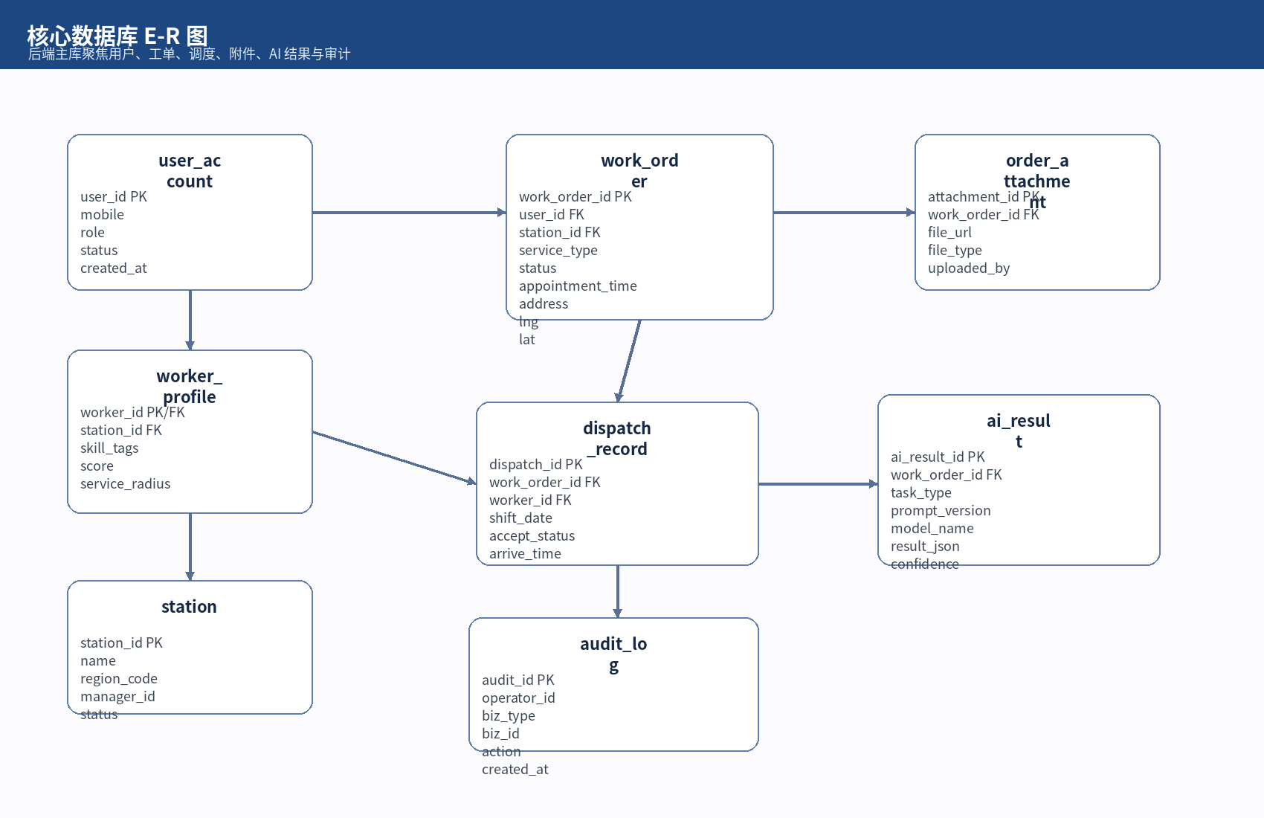
图 3 后端核心数据库 E-R 图（作者绘制）

4.2 核心表设计摘要
表名 | 用途 | 主键 | 关键字段
user_account | 平台账号 | user_id | mobile、role、status、password_hash、created_at
worker_profile | 服务人员档案 | worker_id | station_id、skill_tags、service_radius、score
station | 站点信息 | station_id | name、region_code、manager_id、status
work_order | 工单主表 | work_order_id | user_id、station_id、service_type、status、address、appointment_time
dispatch_record | 派单记录 | dispatch_id | work_order_id、worker_id、accept_status、arrive_time
order_attachment | 附件元数据 | attachment_id | work_order_id、file_url、file_type、uploaded_by
ai_result | AI 处理结果 | ai_result_id | work_order_id、task_type、model_name、result_json、confidence
audit_log | 审计日志 | audit_id | operator_id、biz_type、biz_id、action、request_id

4.3 存储策略
关系型主库只保存结构化业务数据和文件元数据。任何图片、扫描件、导出报表、签收回执都通过对象存储保存，数据库仅记录 file_key、访问路径、MIME 类型、上传者和业务绑定关系。
Redis 只用于高频易失数据，不做最终事实来源。其典型用途包括登录会话缓存、幂等键、限流计数、临时任务状态、热点字典缓存和短信验证码。任何关键业务状态都必须最终落库到 PostgreSQL。
数据库连接策略应遵循最小暴露原则。应用服务通过受控账户访问数据库，远程访问默认关闭；本地连接可采用更严格的认证方式配置，远程接入则要求密码或证书机制[5][6]。

5 API 设计规范

5.1 统一接口风格
接口路径统一以 /api/v1 开头，按照资源名词组织，不在路径中混用中文和动词。只在确有必要时使用动作型子路径，例如 /dispatch、/check-in、/complete；其余场景优先用资源状态更新和标准 REST 路径。
响应体统一为 code、message、data、requestId 四个顶层字段。分页接口的数据层统一包含 list、pageNo、pageSize、total；错误响应必须包含机器可读的错误码，便于前端按场景展示提示。
写接口默认要求 Authorization 令牌、requestId 和审计上下文。对于涉及批量操作、导出、配置修改和 AI 任务确认等高价值动作，必须同时记录 operatorId、source、clientType 和 requestId。

5.2 关键接口清单
方法 | 接口 | 说明 | 权限域
POST | /api/v1/auth/login | 登录并返回令牌 | public
GET | /api/v1/me | 当前用户信息与菜单权限 | user
POST | /api/v1/work-orders | 创建工单 | resident/staff
GET | /api/v1/work-orders | 工单列表查询 | staff/web
POST | /api/v1/work-orders/{id}/dispatch | 派单或改派 | dispatcher
POST | /api/v1/work-orders/{id}/check-in | 到场签到 | staff
POST | /api/v1/work-orders/{id}/complete | 提交服务结果 | staff
GET | /api/v1/ai-reviews | AI 审核任务列表 | web
POST | /api/v1/ai-reviews/{id}/confirm | 人工复核回写 | web
GET | /api/v1/reports/service-structure | 服务结构报表 | web
POST | /api/v1/files/presign | 申请文件上传凭证 | user/web

5.3 幂等性与异常处理
工单创建、签到、完成回填、派单和审核确认等关键动作必须支持 requestId 幂等控制。实现方式可以是在 Redis 中维护短时幂等键，并在数据库层保存最后成功处理结果引用。
对外部依赖失败必须区分可重试和不可重试两类。Qwen API 超时、网关临时错误、短信网关瞬时失败属于可重试错误；权限不足、业务参数非法、对象不存在属于不可重试错误，必须直接回写明确错误码。

6 Qwen API 集成设计

6.1 集成模式
项目后端通过阿里云百炼提供的 OpenAI 兼容接口调用 Qwen 模型。官方文档说明，百炼支持通过兼容 OpenAI 的 Chat Completions 或 Responses 方式接入千问模型，Base URL 与 API Key 按地域配置[1][2]。本项目优先采用社区兼容度更高的 Chat Completions 方式，以降低 SDK 迁移和运维复杂度。
所有模型请求统一由 ai_orchestrator 模块发起。模块内部完成任务模板选择、参数构造、超时设置、重试策略、费用统计和结果解析；业务模块不得直接拼接模型提示词，避免提示模板分散在多个服务中失去可维护性。

6.2 任务类型与模型路由
任务类型 | 目标 | 模型档位建议 | 执行方式
工单摘要 | 整理工单描述、提取重点 | 中等上下文文本模型 | 同步或短异步
分类建议 | 根据工单文本建议服务类别 | 文本分类型调用 | 异步优先
审核辅助 | 归纳回执文本并给出风险标签 | 高可靠文本模型 | 异步
经营解读 | 对聚合指标生成解释性文字 | 长上下文文本模型 | 异步

6.3 成本与安全控制
API Key 通过 Linux 服务器环境变量注入，部署文档要求使用独立业务空间下的受控密钥，并可按 IP 白名单缩小可用范围[2]。生产环境不得把 API Key 写入代码仓库、镜像层或前端配置文件。
费用控制通过三种手段完成：第一，按任务类型选择不同模型档位，低价值任务默认使用成本更低的模型；第二，对相同输入启用结果缓存或摘要缓存，避免重复调用；第三，为 AI 任务设置日额度、单站点额度和失败重试上限。
隐私控制必须在调用前完成脱敏。对于姓名、电话、详细地址、身份证号等字段，系统在拼接提示词前应按业务场景做掩码或字段裁剪，只把完成任务所需的最小数据发送到外部模型服务。

7 鉴权、审计与安全设计
维度 | 设计策略 | 落地要求
身份认证 | 账号密码登录 + JWT 访问令牌 + 刷新令牌 | 登录成功后加载角色与菜单
访问授权 | RBAC + 资源级判定 | 接口层、服务层双重校验
数据库安全 | 专用数据库账号、分权访问、最小暴露 | 限制远程访问与高权账号使用
传输安全 | HTTPS、反向代理头转发、签名 URL | 避免敏感数据明文传输
审计日志 | 关键操作全量留痕 | 支持按 requestId 回溯一次完整请求
配置安全 | 密钥环境变量化、生产配置分离 | API Key 不入库、不入前端、不入移动端

RBAC 不仅作用于页面菜单，也必须作用于接口与业务数据范围。即使前端隐藏了按钮，后端仍需再次判断当前操作者是否有权访问该工单、站点或报表范围。
审计日志既是安全记录也是运维诊断工具。所有修改类接口都应写入 operatorId、role、action、beforeSnapshot、afterSnapshot、requestId、clientIp 和 createdAt；对异常日志则需记录 errorCode、stackDigest 和重试次数。

8 Linux 部署、运维与可观测性

8.1 部署拓扑
建议使用 Ubuntu Server 作为统一部署基线。Ubuntu Server 官方文档长期面向 LTS 版本维护，适合作为稳定的服务器环境[3]。在该环境下，前端静态资源由 Nginx 托管，后端应用以 systemd 管理的 Gunicorn 进程运行，数据库与缓存可随同部署或独立部署。
Nginx 层负责 TLS 终止、静态资源缓存、接口反向代理和访问日志记录；proxy_pass、proxy_set_header 等能力足以支撑这一标准代理链路[4]。应用层不直接暴露公网端口，只监听内网或本机地址。
Python 运行环境建议使用 venv 创建独立虚拟环境，以隔离项目依赖和系统 Python[7]。发布流程建议为：拉取代码、安装依赖、执行数据库迁移、切换版本目录、重启后端服务、校验健康检查。

8.2 监控与日志
监控对象 | 来源 | 关键指标
访问日志 | Nginx access/error log | 请求量、状态码、响应时延
应用日志 | API 服务日志 | 业务异常、外部依赖异常、请求链路
任务日志 | 异步任务执行日志 | AI 调用成功率、重试次数、任务积压
数据库监控 | 连接数、慢查询、锁等待 | 保障主库稳定
缓存监控 | 命中率、内存占用、连接状态 | 避免缓存雪崩

8.3 备份与恢复
数据库采用每日全量备份与按需增量归档的组合策略，至少保留最近七天可恢复点。对象存储中的关键图片与报表文件需与数据库元数据同步备份，避免恢复后只剩索引不剩文件。
恢复演练至少覆盖三类场景：数据库回滚、对象存储单文件恢复和应用版本回滚。恢复目标不是只把服务拉起，而是确认工单状态、附件关联、AI 结果和审计日志之间的引用关系没有断裂。

9 测试策略与上线门槛
测试类型 | 范围 | 目标
单元测试 | 领域服务、状态流转、提示模板构造 | 覆盖核心业务规则
接口测试 | 鉴权、分页、上传、幂等、异常码 | 保证 API 契约稳定
联调测试 | 移动端 + Web + 后端 + 对象存储 | 验证全链路闭环
压力测试 | 工单列表、报表接口、AI 异步任务 | 评估吞吐与时延上限
安全测试 | 越权访问、注入、密钥泄漏检查 | 保证正式上线安全基线

上线门槛应覆盖四项：关键接口自动化通过；主流程联调通过；数据库迁移可回滚；Qwen 调用开关可控。特别是 AI 相关功能必须支持一键关闭和降级，确保外部模型服务异常时系统核心工单能力仍可用。
正式发布前需进行一次最小权限审查，包括数据库账户权限、Linux 系统用户权限、对象存储访问策略、API Key 白名单和 Nginx 对外暴露端口检查。

参考资料
[1] 阿里云百炼. 千问API参考[EB/OL].
[2] 阿里云百炼. 获取 API Key[EB/OL].
[3] Ubuntu. Ubuntu Server documentation[EB/OL].
[4] NGINX. Module ngx_http_proxy_module[EB/OL].
[5] PostgreSQL Global Development Group. PostgreSQL: Chapter 21. Client Authentication[EB/OL].
[6] PostgreSQL Global Development Group. PostgreSQL: Authentication Methods[EB/OL].
[7] Python Software Foundation. venv — Creation of virtual environments[EB/OL].

